Новий рік – це гарне свято,
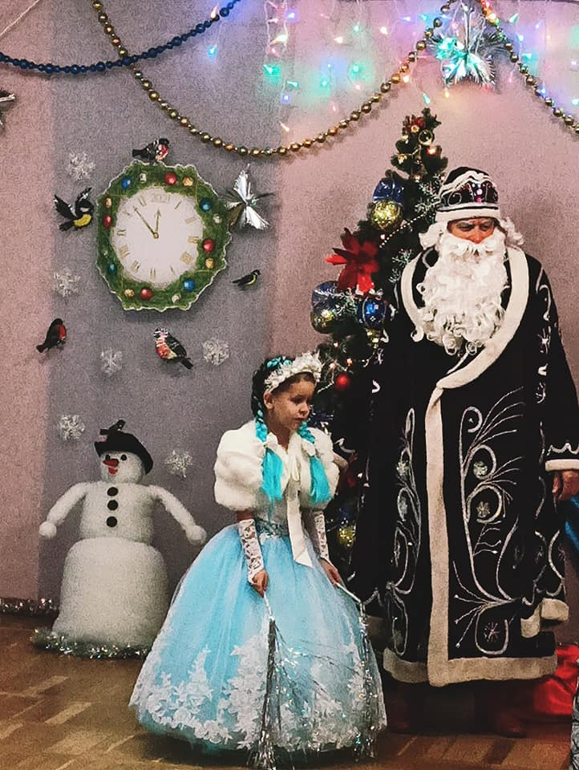
Снігу випало багато.
Дід Мороз усівсь на віз,
Подарунки нам привіз.

Новий рік – найулюбленіше свято для дітей, яке вони з нетерпінням чекають. Новий рік – ніби казка для всіх, адже вихованці кожної групи, разом з вихователями та музичними керівниками поринають у чудові казкові подорожі, пригоди. Цього року в нашому дошкільному закладі новорічні ранки відбулися з 18 по 23 грудня 2020 року.
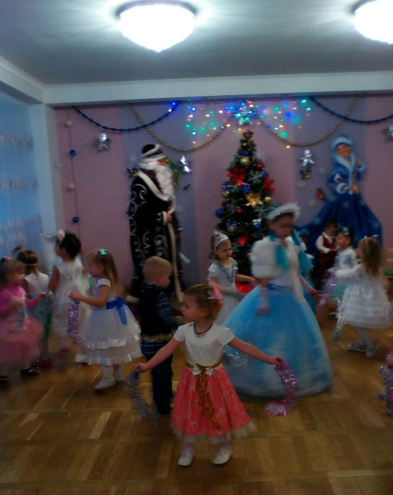
До вихованців ясельного віку на свято завітала Снігуронька та Дід Мороз, які з дітками танцювали, водили хороводи, грали в ігри.
Вихованці молодшої групи №4 допомагали Снігуроньці знайти дорогу до дитячого садочка на свято, а діти групи №5 разом із Солодунею збирали подарунки для Дідуся Мороза.
Вихованці середньої групи №7 допомагали Снігуроньці віднайти загублений черевичок, а до дітей групи №8 прийшов у гості Сніговик, з яким вони розважалися.

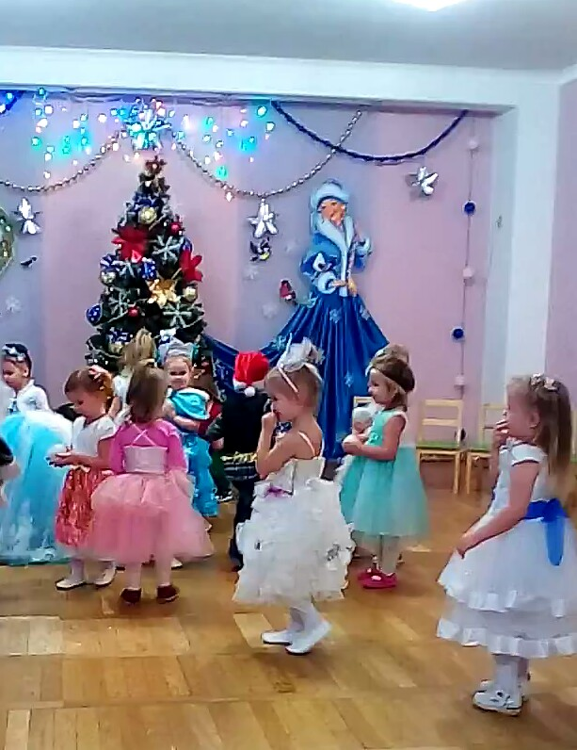

До вихованців старшої групи №6
завітала Спека, яка зачаклувала Діда Мороза і діти допомагали його розчаклувати, до дітей групи №9 завітали в гості Снігова королева та Снігуронька.
Неймовірне задоволення діти отримали від зустрічі з Дідом Морозом, який вручив їм бажані подарунки. Святкова атмосфера, красиво оформлена музична зала, вміло підібраний репертуар – це все створило позитивний та веселий настрій всім присутнім.

